Министерство науки и высшего образования Российской Федерации
Федеральное государственное автономное образовательное учреждение высшего образования
ТОМСКИЙ ГОСУДАРСТВЕННЫЙ УНИВЕРСИТЕТ СИСТЕМ УПРАВЛЕНИЯ И РАДИОЭЛЕКТРОНИКИ (ТУСУР)
Кафедра экономической математики, информатики и статистики (ЭМИС)
КОНЦЕПТУАЛЬНОЕ ПРОЕКТИРОВАНИЕ ИС
Отчёт по практической работе по дисциплине «Теория проектирования информационных систем»
Студент гр.594-2 ___________ М. В. Корженевский “______” _____________2026 г. Старший преподаватель каф. ЭМИС
______________ А. В. Токарева
“______” ____________________2026 г.

Томск 2026
Практическая работа №4
«Концептуальное проектирование ИС»
Для обоснования разработки аналитической информационной системы (АИС) проанализированы аналоги: Yandex DataLens и Microsoft Power BI. DataLens обеспечивает быструю визуализацию данных, но lacks встроенных инструментов ETL и зависит от облачной инфраструктуры. Power BI предлагает глубокий анализ, но отличается высокой стоимостью лицензий и сложностью освоения. Разработка собственной АИС актуальна для малого бизнеса, так как позволяет создать легковесное локальное решение, независимое от внешних вендоров и избыточного функционала.
Цель системы — автоматизация сбора и визуализации ключевых показателей с минимальными затратами на инфраструктуру. Преимущества перед аналогами включают встроенный модуль базовой очистки данных, работу в оффлайн-режиме и упрощенный интерфейс, адаптированный под конкретную роль пользователя.
Проект реализуется одним разработчиком за 2–2,5 месяца. Финансовые затраты ограничены стоимостью хостинга (около 500–1000 руб./мес.), использование ПО с открытым исходным кодом исключает лицензионные платежи. Технические ограничения: оптимизация под наборы данных до 5 млн строк и минимальные требования к серверу (2 ядра CPU, 4 ГБ RAM).
Функциональная структура системы (MindMap) включает три основных блока. Первый — «Загрузка и обработка»: импорт CSV/Excel, подключение к СУБД, базовая очистка. Второй — «Визуализация»: конструктор графиков, сводные таблицы, фильтры. Третий — «Системные функции»: авторизация, сохранение конфигураций, экспорт в PDF/Excel.
Портрет пользователя — руководитель, не владеющий техническими навыками, нуждающийся в оперативной отчетности. Карта пользовательских историй (USM) определяет следующие приоритеты. Критичные функции (Must Have): вход в систему, загрузка файлов, выбор типа графика, фильтрация данных, экспорт в PDF. Второстепенные функции (Nice to Have): восстановление пароля, подключение к живой БД, тонкая настройка дизайна, прогнозирование. Архитектурно-функциональная структура АИС представлена на двух диаграммах. Рисунок 1 содержит UML-модель системы, а Рисунок 2 — MindMap , детализирующую функциональные требования и пользовательские сценарии, что обеспечивает наглядное обоснование проектных решений.
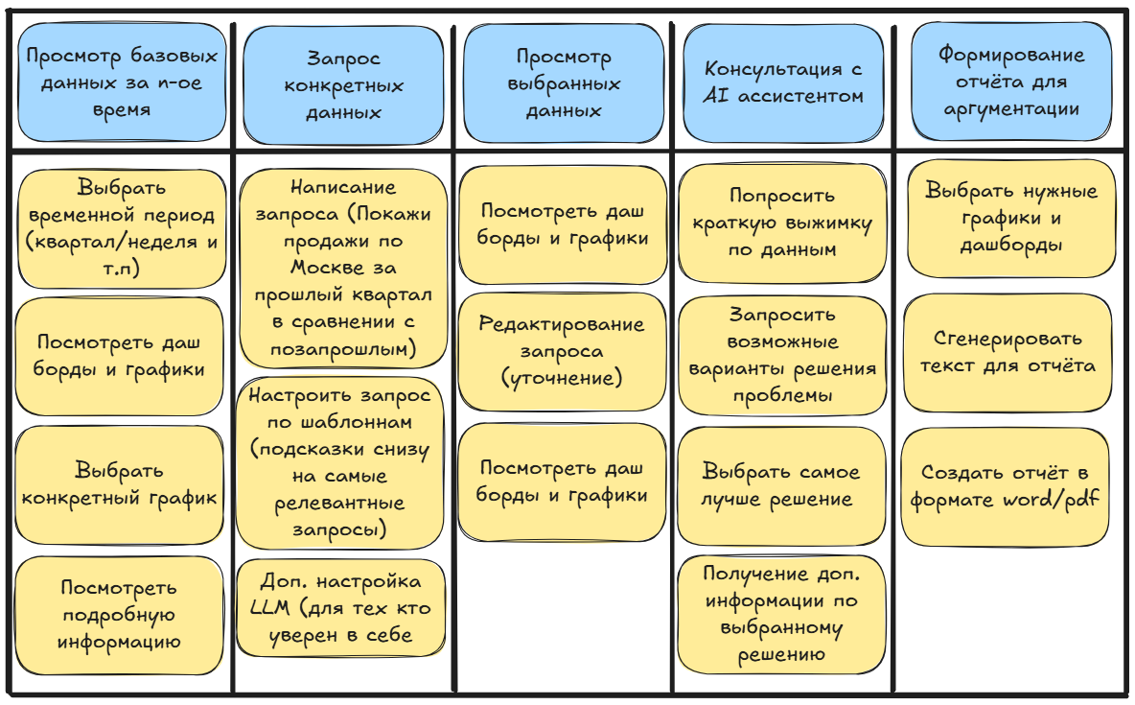
Рисунок 1 — USM портрет пользователя и приоритизация функций АИС
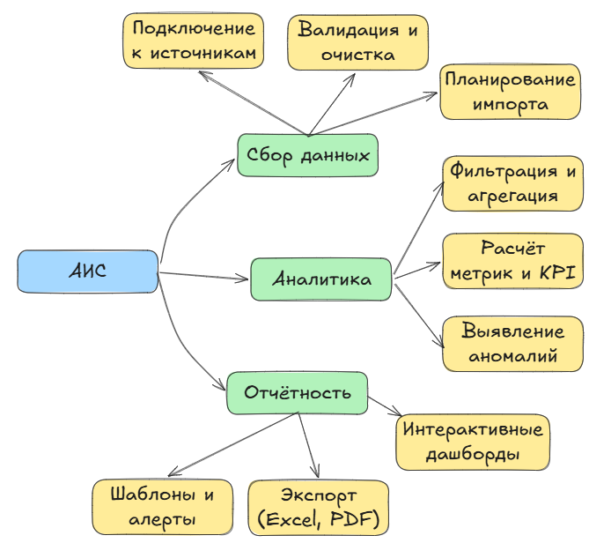
Рисунок 2 — MindMap функциональной структуры АИС

